Điểm tin nhanh ngày 21/09/2023
Kháng sinh có khả năng tiêu diệt vi khuẩn nhưng nếu dùng sai cách, lạm dụng thì sẽ dẫn đến nhiều hệ lụy sức khỏe. Trong khi đó, Ấn Độ Cảnh giác trước sự lây lan của virus Nipah.
Nhiều cha mẹ lúng túng khi đối diện với con cái ở độ tuổi “nổi loạn”, vậy cha mẹ cần phải làm gì? Và vì sao trẻ dễ ốm khi bắt đầu đi học? Câu hỏi này được rất nhiều cha mẹ quan tâm, chúng ta cùng tìm hiểu nhé. Ngoài ra, thuốc lá gây tử vong cho một nửa số người sử dụng.
Đây là những thông tin chính của bản tin nhanh sáng ngày 21/09/2023
THẾ GIỚI
1. Bước tiến mới về thận nhân tạo
Các nhà khoa học tại Đại học California ở San Francisco (Mỹ) đang nghiên cứu một phương pháp mới để điều trị cho những bệnh nhân suy thận, có thể giúp người bệnh không cần phải lọc máu hoặc dùng các loại thuốc ức chế hệ thống miễn dịch sau khi cấy ghép.
Nguồn: phunuonline.com.vn
2. Tác hại bất ngờ ảnh hưởng tiểu tiện do uống nhiều kháng sinh
Với nhiều bệnh nhiễm trùng thì kháng sinh là loại thuốc không thể thiếu trong quá trình điều trị. Nếu dùng đúng loại kháng sinh và đúng liều lượng thì bệnh sẽ sớm khỏi. Nhưng nếu dùng sai cách, lạm dụng thì sẽ dẫn đến nhiều hệ lụy sức khỏe.
Nguồn: thanhnien.vn
3. Cảnh giác trước sự lây lan của virus Nipah
Theo Hindustan Times, Thủ hiến bang Kerala (Ấn Độ) Pinarayi Vijayan vừa thông báo 36 mẫu thu thập từ dơi ở bang Kerala đã cho kết quả âm tính với virus Nipah. Đây là khu vực bùng phát virus Nipah nguy hiểm trong hơn một tuần qua.
Nguồn: sggp.org.vn
VIỆT NAM
1. Mách cha mẹ cách xử trí bệnh thường gặp ở trẻ khi bắt đầu đi học
Mùa tựu trường, trẻ em bắt đầu đi học nên rất nhiều cha mẹ lo lắng, sợ con bị ốm, nhất là khi các loại dịch bệnh đang gia tăng.
Nguồn: suckhoedoisong.vn
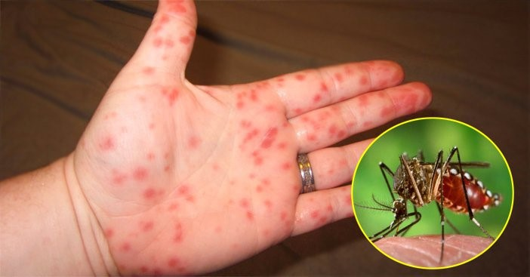
2. Chữa chứng nhiệt miệng như thế nào?
Nhiệt miệng là tình trạng tổn thương trong khoang miệng dẫn đến viêm nhiễm và hình thành các vết loét ở niêm mạc miệng gây khó chịu cho người bệnh.
Nguồn: suckhoedoisong.vn
3. Thuốc lá gây tử vong cho một nửa số người sử dụng
Ước tính hàng năm thuốc lá gây thiệt hại về kinh tế lên đến 4,5 tỷ đô la Mỹ. Nó không chỉ gây ra thiệt hại với sức khỏe người dân mà còn giảm năng suất lao động, cuối cùng gây ra tử vong do nhiều bệnh liên quan thuốc lá.
Nguồn: dantri.com.vn
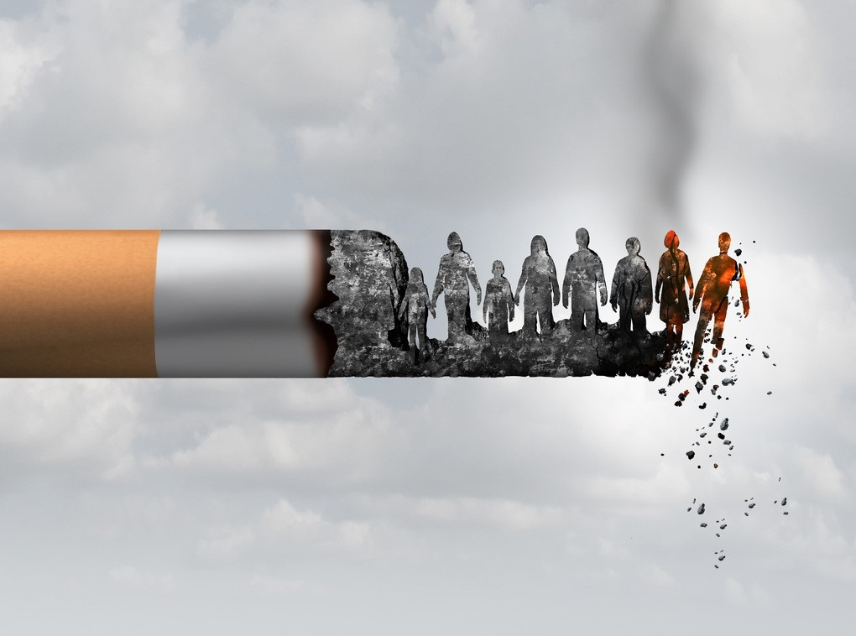
4. Trẻ vào tuổi 'nổi loạn', cha mẹ làm gì?
Mỗi đứa trẻ khi bước vào tuổi dậy thì đều có sự thay đổi cả về tâm lý và ngoại hình. Đây cũng là lứa tuổi "bất ổn" nhất của trẻ. Nhiều cha mẹ lúng túng khi đối diện với con cái ở độ tuổi này.
Nguồn: tuoitre.vn
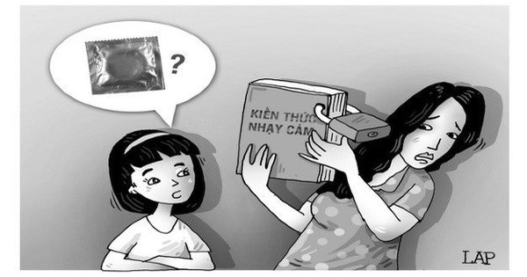
Đình Lễ, Thùy Uyên - Trung tâm Kiểm soát bệnh tật TP.HCM (tổng hợp)

